Дневник недели предмета РСВ и ФП
(развития слухового восприятия и формирования произношения)

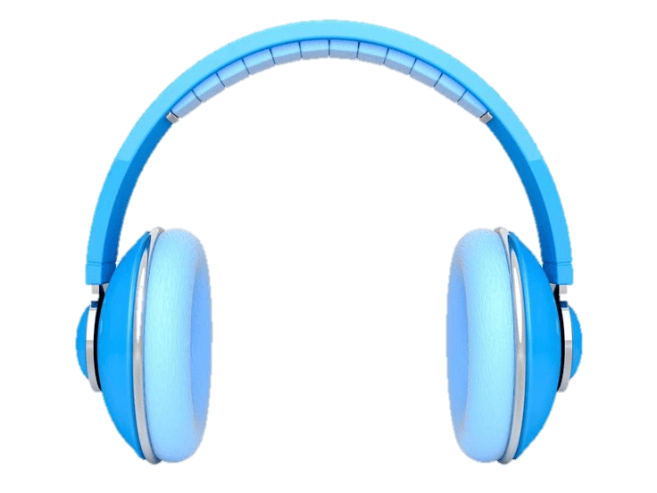



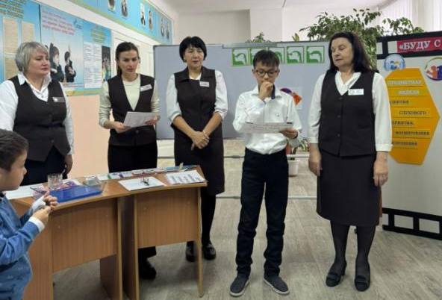
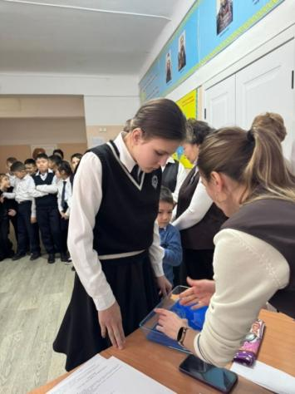

Для чего нужна линейка?
А ответ совсем простой -
Нужно план наметить точный,
внеурочный и урочный,
и выполнять его потом.
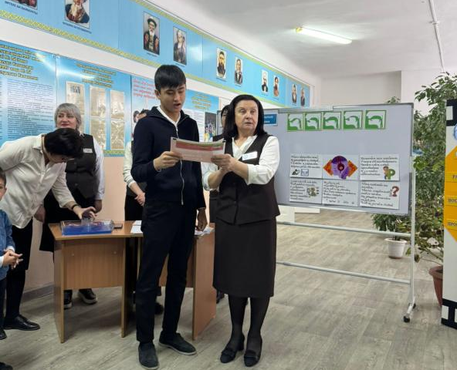

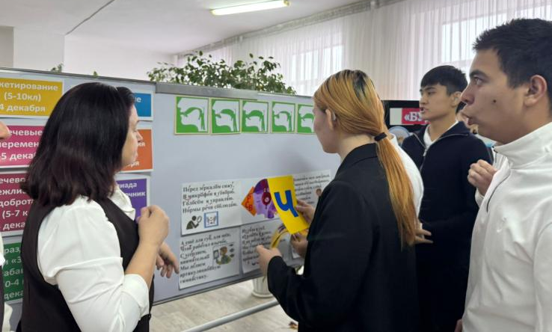

Открытые уроки



Слух и речь неотделимы,
потому что побратимы.
Слушаем внимательно,
говорим старательно.

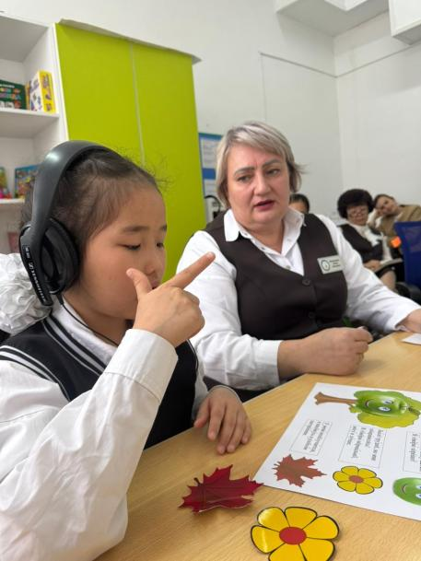
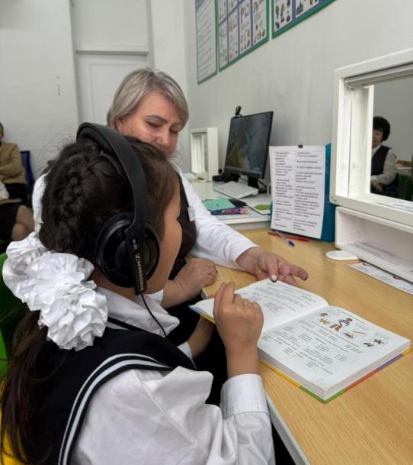

Индивидуальное занятие в 3-ем классе «А»
Сурдопедагог Литвиненко Ю.И.

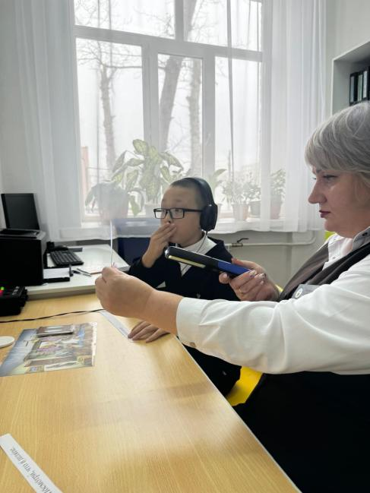
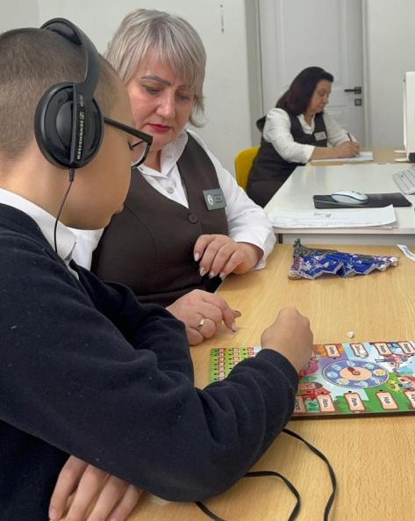

Индивидуальное занятие во 2-ом классе «А»

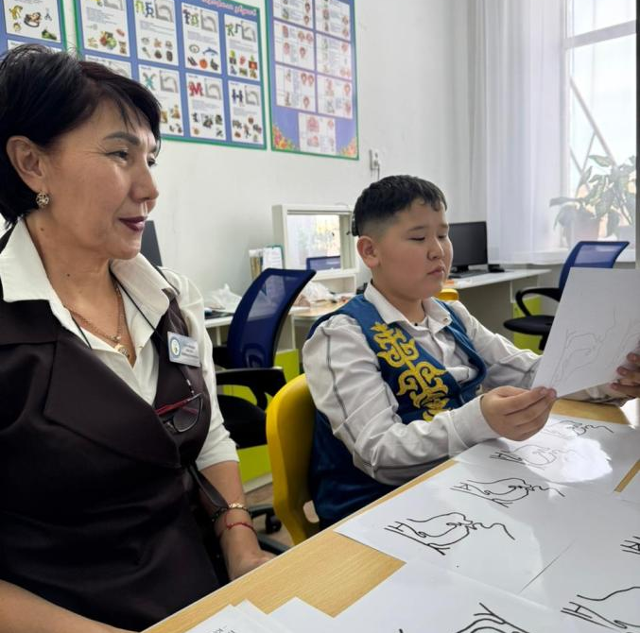

Индивидуальное занятие в 5-ом классе «А»
Сурдопедагог Балтабаева А.К.

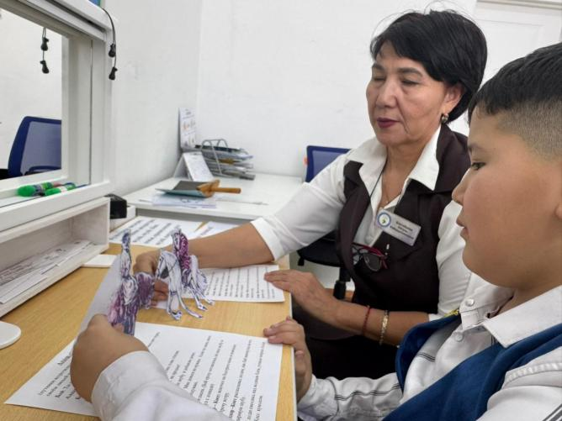

Фронтальный урок развития остаточного слуха
Учитель-дефектолог Горлова О.Н.
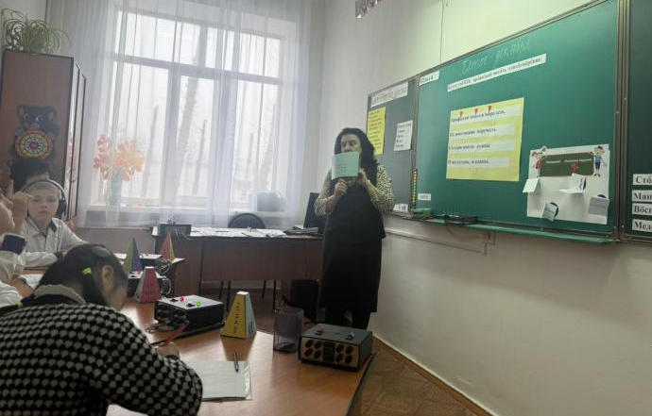

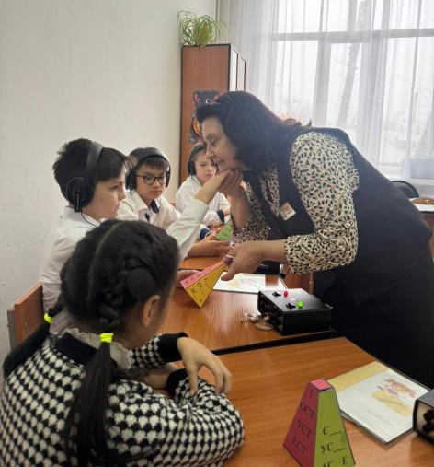

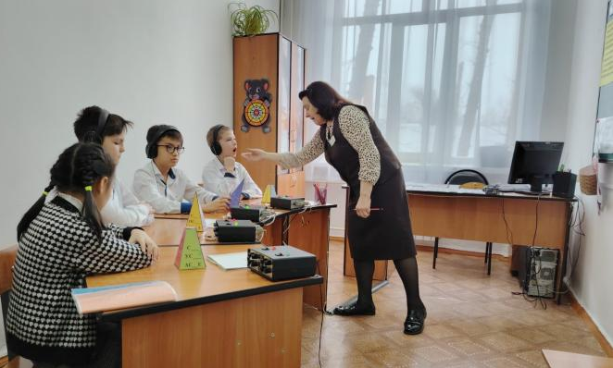

Урок-конференция
по развитию слухового восприятия и формированию произношения
в 9-10 кл
Сурдопедагог Михеева А.А.

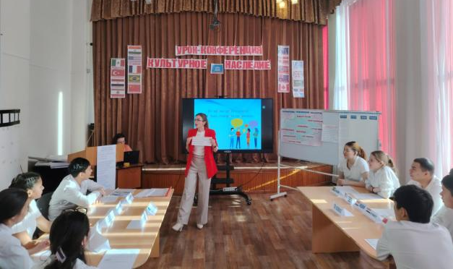

Разговор о культурном наследии Казахстана
очень важен.
Мы должны его знать, чтобы сохранить и передать следующим поколениям

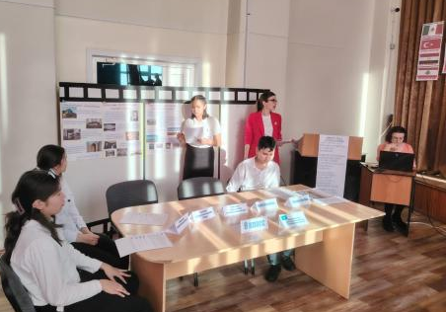

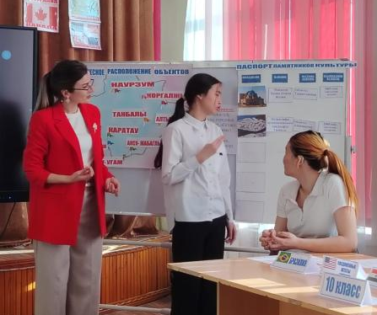
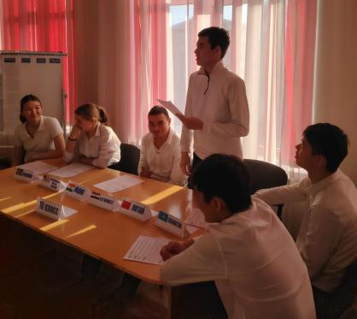

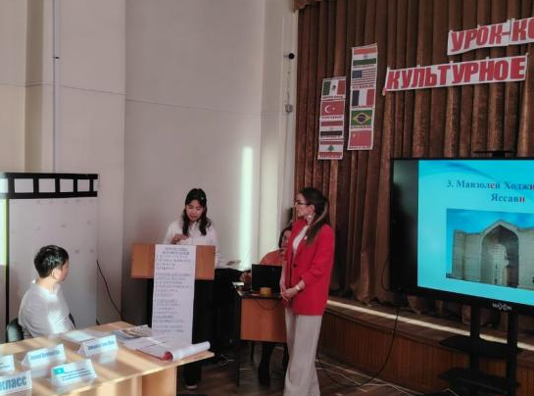
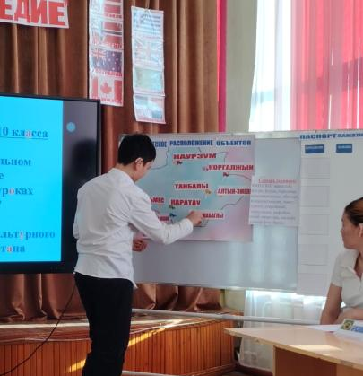

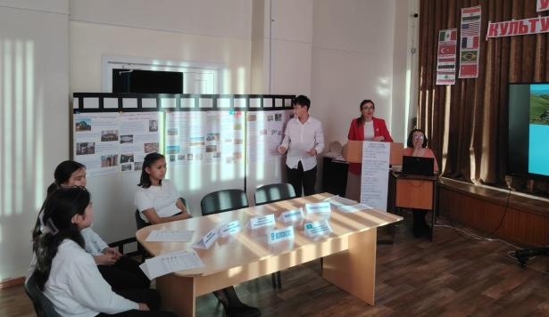

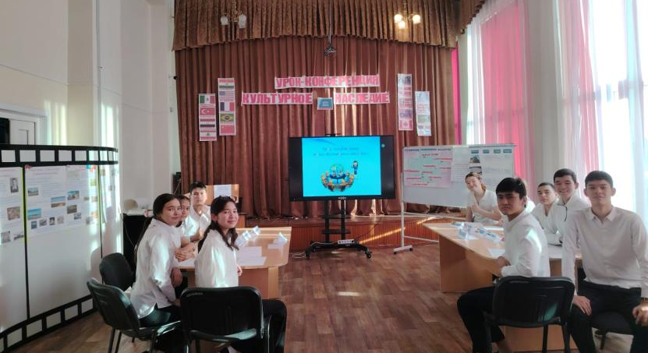

Внеклассные мероприятия



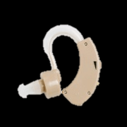

Предметная олимпиада

(ответственный сурдопедагог Горлова О.Н.)

восприятия
РАЗВИТИЕ

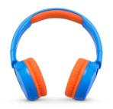
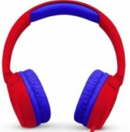
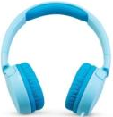
СЛУХОВОГО

формирования произношения



На олимпиаду мы пришли,
Чтоб показать все знания.
Орфоэпии все правила,
и словарь наш слуховой -
Ох, не лёгкие задания!

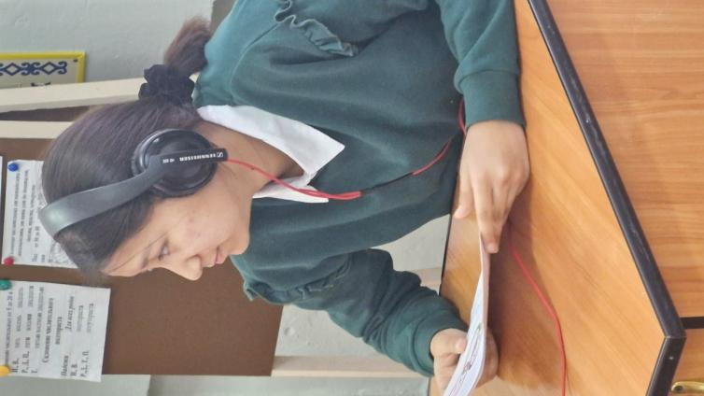

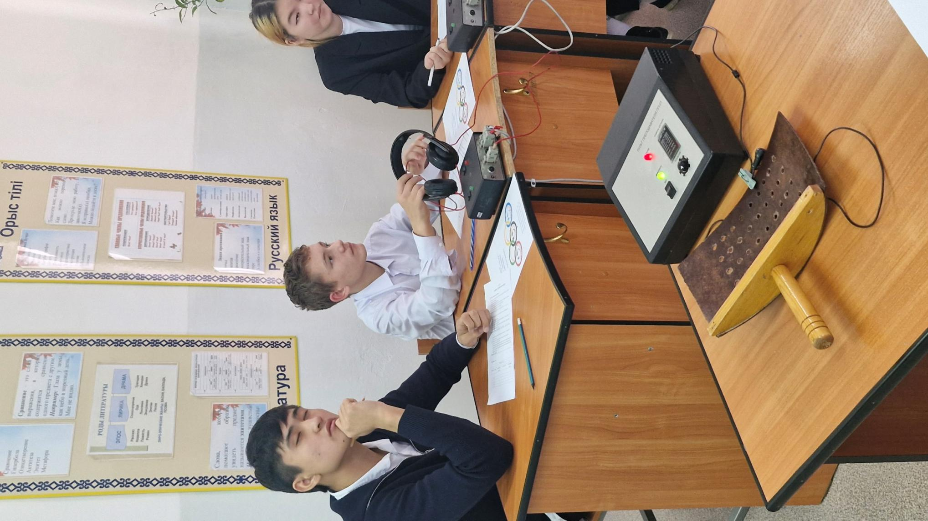

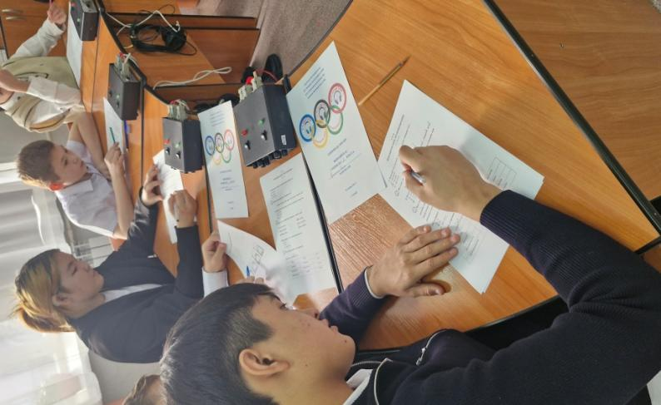
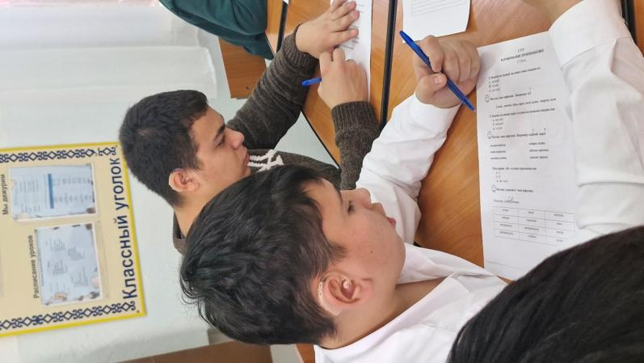

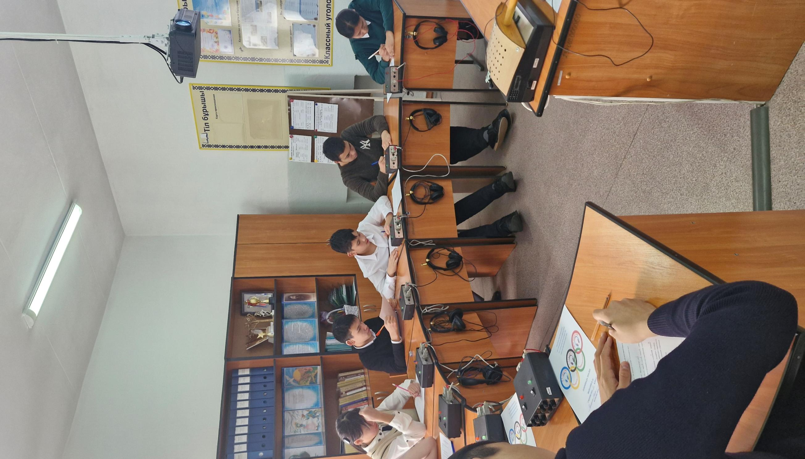

результаты олимпиады
по развитию слухового восприятия
и формированию произношения в 2024-2025 учебном году

Фамилия имя участника | I тур РСВ |  |  |  |  |  |  |  |  |  |  |  |  | II тур ФП |  |  |  |  |  |  |  | Обще количество баллов | место
Фамилия имя участника | 1 | 1.1 | 2 | 2.1 | 3 | 3.1 | 4 | 5 | 5.1 | 6 | 6.1 | 7 |  | 1 | 1.1 | 2 | 2.1 | 3 | 3.1 | 4 |  | Обще количество баллов | место
Сабиткызы Н. | 1 | 8 | 1 | 4 | 1 | 6 | 0 | 0 | 3 | 1 | 4 | 1 | 30 | 1 | 0 | 1 | 1 | 0 | 0 | 2 | 5 | 35
Конев С. | 1 | 8 | 1 | 3 | 1 | 6 | 1 | 1 | 4 | 1 | 4 | 1 | 32 | 1 | 0 | 1 | 1 | 1 | 0 | 4 | 8 | 40
Ануарбек Д. | 1 | 8 | 1 | 6 | 1 | 12 | 1 | 0 | 5 | 0 | 4 | 0 | 39 | 1 | 1 | 1 | 1 | 1 | 1 | 2 | 8 | 47 | II
Яровой М. | 1 | 8 | 1 | 6 | 1 | 12 | 1 | 1 | 4 | 1 | 3 | 0 | 39 | 1 | 1 | 1 | 1 | 1 | 0 | 0 | 5 | 44 | III
Женисов Р. | 1 | 8 | 1 | 4 | 1 | 12 | 1 | 0 | 3 | 1 | 4 | 0 | 36 | 1 | 1 | 1 | 1 | 1 | 1 | 2 | 8 | 44 | III
Серикова А. | 0 | 4 | 0 | 0 | 1 | 12 | 1 | 0 | 3 | 0 | 2 | 0 | 23 | 1 | 1 | 1 | 1 | 1 | 1 | 2 | 8 | 31
Кайырхан А. | 1 | 8 | 1 | 6 | 1 | 10 | 1 | 1 | 3 | 1 | 4 | 1 | 38 | 1 | 0 | 1 | 1 | 1 | 0 | 2 | 6 | 44 | III
Ахметов А. | 0 | 3 | 0 | 0 | 0 | 8 | 1 | 0 | 3 | 0 | 0 | 0 | 15 | 1 | 1 | 1 | 1 | 2 | 0 | 2 | 8 | 23
Кусаин А. | 1 | 8 | 1 | 6 | 1 | 12 | 1 | 1 | 5 | 1 | 4 | 1 | 42 | 1 | 1 | 1 | 1 | 1 | 0 | 4 | 9 | 51 | I

Речевой час
«Вежливость и доброта» для учащихся 5-7 кл.
(ответственные сурдопедагоги Литвиненко Ю.И., Балтабаева А.К.)
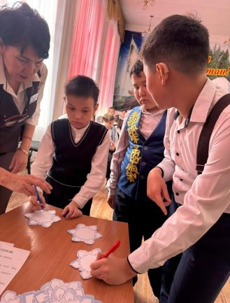
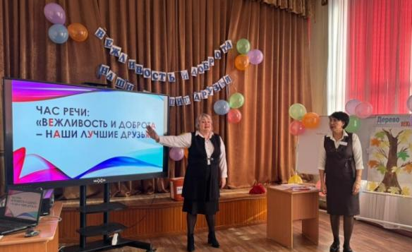

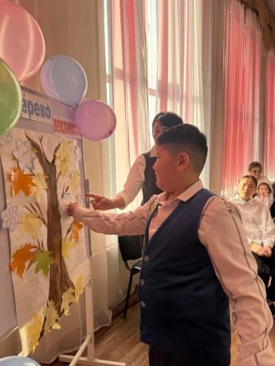

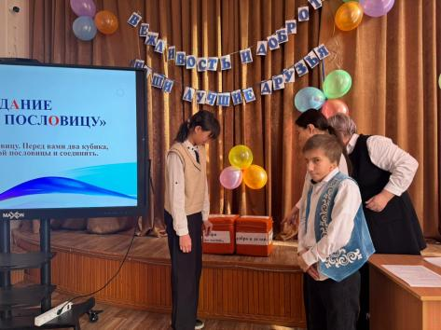

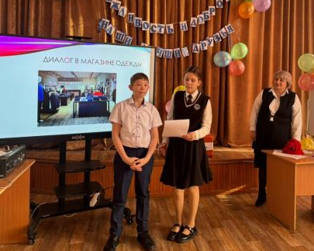
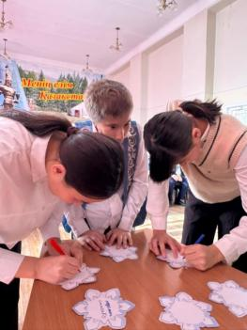

Праздник речи
«Зимние забавы» для учащихся 0-4 кл.
(ответственные сурдопедагоги Сулейменова Р.Д., Михеева А.А.)

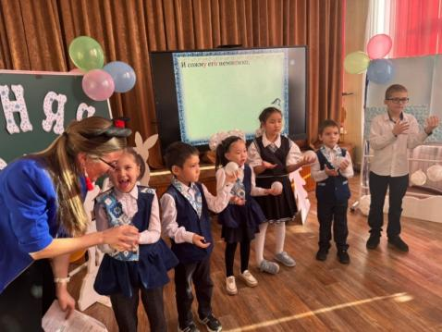
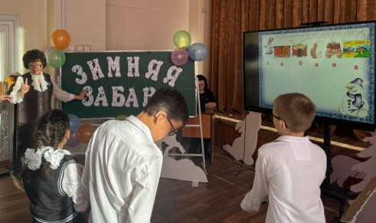

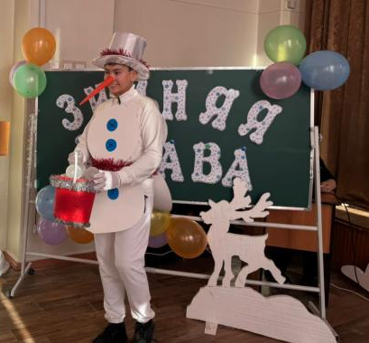
Вот пришел к нам снеговик,
Он – затейник-массовик.
Он принес стихи, загадки,
Музыку и танцы.
Было весело у нас,
Были игры, просто - класс!

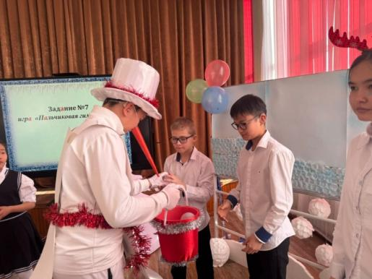
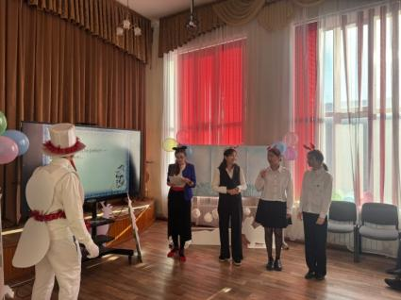

Речевые перемены



«Вот и к нам пришла зима,
Соберём Снеговика»

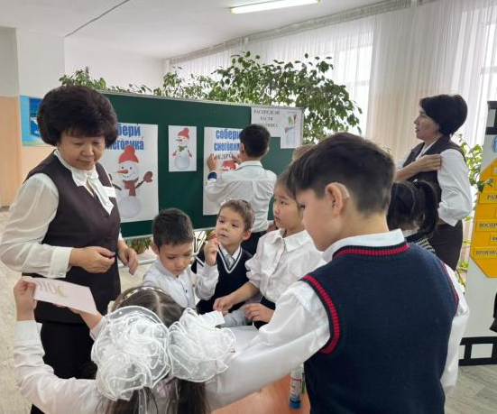

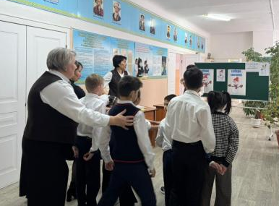

Ответственный сурдопедагог Сулейменова Р.Д.

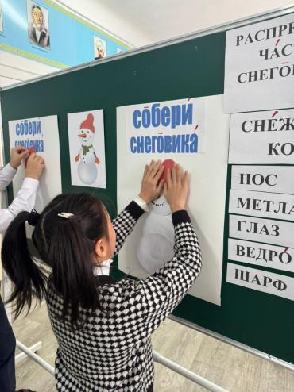

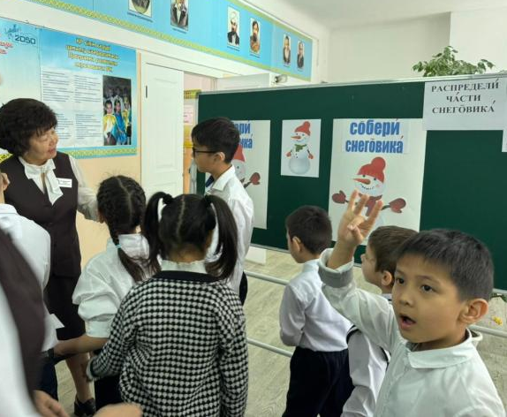

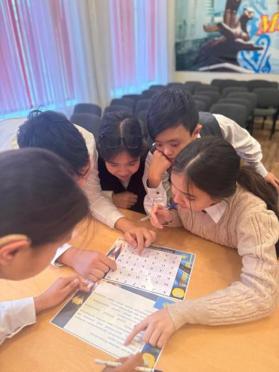
Кроссворды и шарады
Разгадывать мы рады.
Ведь они речевой аппарат
Развивать нам облегчат

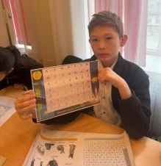
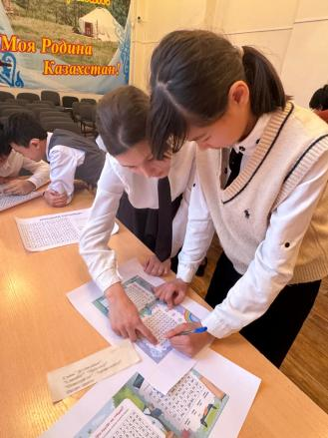

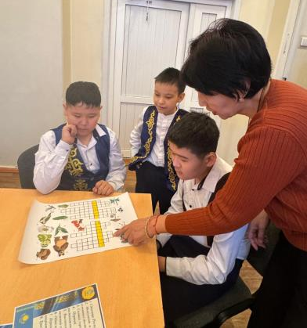

Ответственный сурдопедагог
Балтабаева А.К.

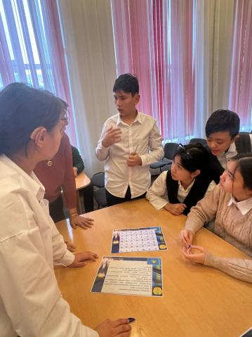
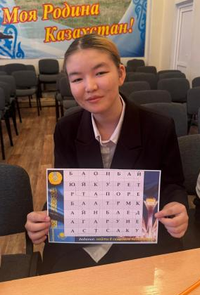
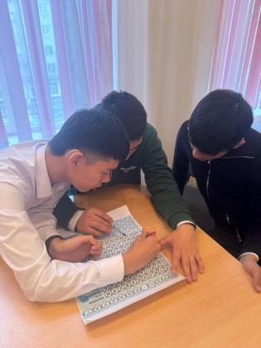

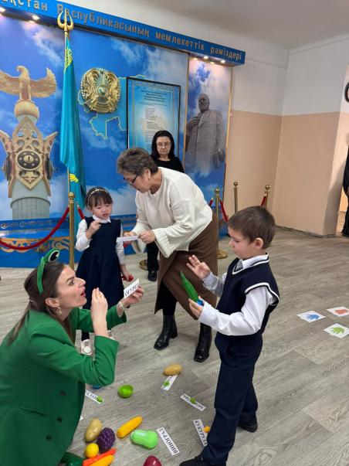
«Выбирай и называй»

Ответственный сурдопедагог
Михеева А.А.

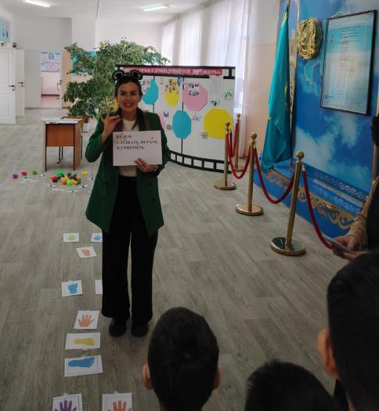

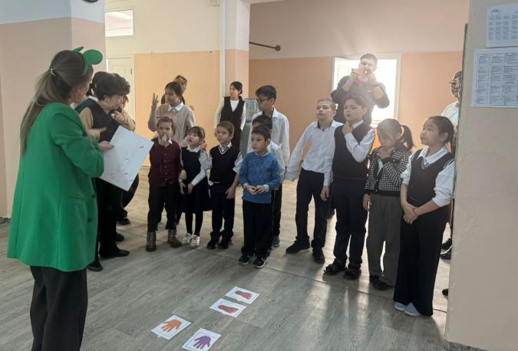

«Гори, гори ясно!»
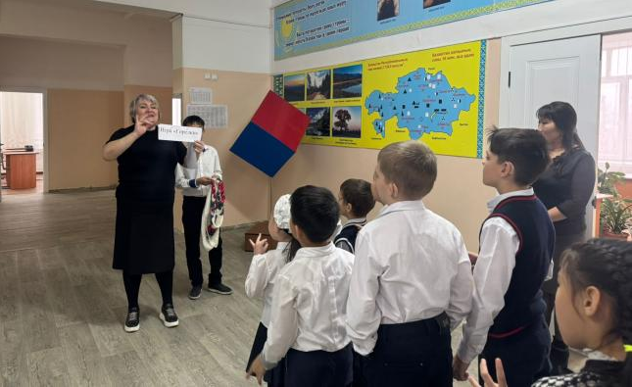

Ответственный
сурдопедагог
Литвиненко Ю.И.

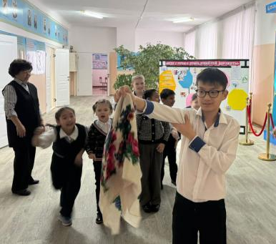
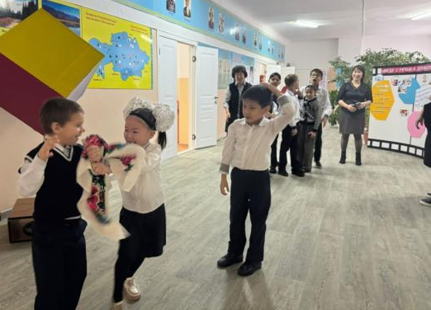

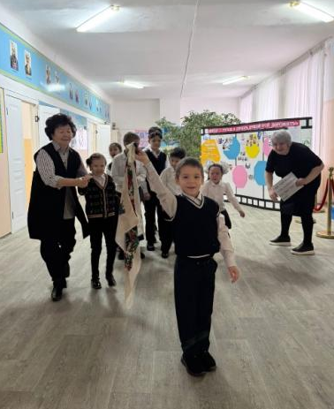
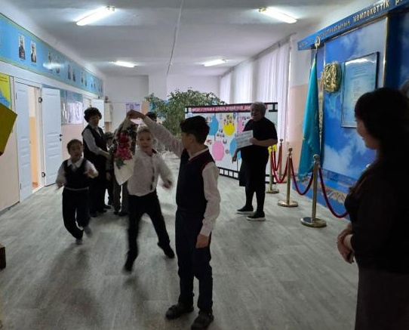

Анкетирование «Я и речь»
для учащихся 5-10 кл
Сурдопедагог Михеева А.А.

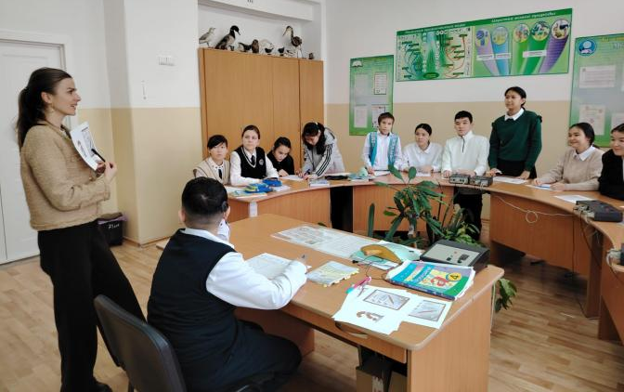

Речь и я. Мы идем параллельно.
Нам нельзя друг без друга прожить.
Потому я скажу откровенно:
Я хочу каждый жест говорить.

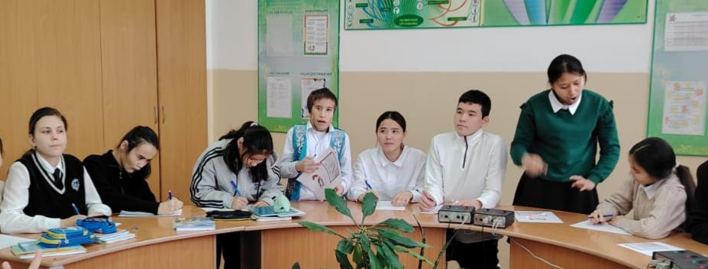

Я думаю, что неслышащему человеку |  | Окружающие меня легче понимают, когда я говорю |  |  |  | Когда я дома,  то я |  |  | На тренировках, в кружках, на конкурсах, которые проходят не в школе, мне необходимо общаться
нужна речь | не нужна речь | речью | жестами | дактилем | письмом | Смотрю телевизор | Я читаю книги, журналы | Провожу время в соцсетях | речью | дактилем | жестами | молча | письмом
1 |  |  | 1 |  |  | 1 |  |  |  | 1
1 |  |  | 1 | 1 |  | 1 |  | 1 | 1 |  |  |  | 1
1 |  |  | 1 | 1 |  |  |  | 1 |  |  | 1 | 1
1 |  |  | 1 |  |  |  |  | 1 |  |  | 1
1 |  | 1 | 1 |  |  | 1 |  | 1 | 1 |  | 1
1 |  |  | 1 |  |  | 1 |  |  | 1
1 |  | 1 |  |  |  | 1 |  |  | 1
1 |  | 1 |  |  |  | 1 |  | 1 |  |  | 1
1 |  |  | 1 |  |  | 1 |  |  |  |  |  | 1
1 |  | 1 | 1 | 1 | 1 | 1 |  | 1 | 1 |  | 1 |  | 1
1 |  |  | 1 |  |  | 1 |  |  |  | 1
1 |  |  | 1 |  |  |  | 1 |  |  | 1
1 |  |  | 1 |  |  |  | 1 |  |  | 1
1 |  | 1 |  |  |  |  |  | 1 | 1
1 |  |  | 1 |  |  | 1 |  |  |  | 1
1 |  |  | 1 |  |  | 1 |  |  |  | 1
1 |  |  | 1
1 |  |  | 1 |  |  |  | 1 |  | 1
18 |  | 5 | 15 | 3 | 1 | 11 | 3 | 7 | 7 | 6 | 5 | 2 | 2
100% |  | 27,8% | 83,3% | 16,7% | 6% | 61% | 16,7% | 38,9% | 38,9% |  | 27,8% | 12% | 12%

